III Международная конференция учащихся
«НАУЧНО – ТВОРЧЕСКИЙ ФОРУМ»
Направление: краеведение

Исследовательская работа
«Летом серый, а зимой белый?»

Тороповский Дмитрий
Дмитриевич, ученик 7А класса
МБОУ Дзержинской СШ №2
имени Вадима Шпакова,
05.05.2005г. ,Тел.: 89504294069
toropovskaanasta@qmail.com

Яндарбиев Муслим
Вахитович,
ученик 7А класса
МБОУ Дзержинской СШ №2
имени Вадима Шпакова,
15.02.2005г., Тел.: 89234511863

Порунова Наталья
Владимировна,
учитель химии, биологии
МБОУ Дзержинской СШ №2
имени Вадима Шпакова
89504344632, porunova71@mail.ru

2021

Оглавление
Введение .. 3

Глава 1. Летом серый, а зимой белый?
1.1. Анализ анкетирования одноклассников………………………………………………. 4
1.2. Общая биологическая характеристика зайцев 5
1.3. Виды зайцев, обитающих в Красноярском крае……………………………………....7
Глава 2. Анализ практического исследования

2.1. Условия линьки зайцев ……………………………………………………………….. 10
Заключение………………………………………………………………….. …………….. 11
Используемые источники …………………………………………………......................... 13

Приложение…………………………………………………………………………………14

ВВЕДЕНИЕ
Летом серый – зимой белый
(детская загадка про зайца)

Однажды, зимой, мы с другом гуляли по окраине леса. И каково же было наше удивление, когда в лесу мы встретили зайца! Да не простого – белого, как должно быть, а серого! Почему заяц не поменял свою шубку с наступлением холодов? – спросили мы нашего учителя биологии.
Наталья Владимировна объяснила нам, что существуют разные виды зайцев и возможно мы встретили зайца, который не меняет свой мех. Она предложила нам узнать про зайцев подробней.
Нас заинтересовала эта информация, так появилась тема для исследования: Летом серый, а зимой белый?
Цель исследования: биологически обосновать причину того, что не все зайцы, обитающие в Красноярском крае (на территории Дзержинского района), меняют свой цвет меха зимой.
Для достижения данной цели мы сформулировали следующие задачи:
- Провести опрос среди друзей про зайцев.
- Проанализировать данные из разных источников по теме исследования.
- Описать особенности зайцев разных видов, условия их линьки.
- Найти информацию о видах зайцев, обитающих в Красноярском крае.
- Собрать фотографии видов зайцев, сделанные на территории Дзержинского района и сделать свои фото зайцев (если повезёт ещё их встретить)
- Создать презентацию про зайцев и рассказать о них одноклассникам.
Предмет исследования: характерные особенности разных видов зайцев, обитающих на территории Красноярского края
Объект исследования: заяц
Методы исследования: наблюдение, сбор и анализ информации, анкетирование.
Гипотеза: в Красноярском крае живут разные виды зайцев, которые отличаются друг от друга рядом признаков, один из которых – линька, свойственная не всем видам. Причина смены окраски заключается в «маскировке» под цвет окружающей среды и возможно – в понижении и повышении температуры при смене времён года.

Глава 1. Летом серый, а зимой белый?
  - Анализ анкетирования одноклассников
В начале нашего исследования мы провели опрос своих одноклассников по вопросам:
- Какие виды зайцев ты знаешь?
- Где живут зайцы?
- Чем питаются?
- Кто враги зайцев?
- Почему с наступлением зимы заяц меняет свою окраску?
- Все ли зайцы меняют свою окраску?
Нами было опрошено 16 одноклассников. Большинство из них знают только одного зайца – зайца Беляка. Трое ответили, что есть ещё и заяц – Русак.
Все знают, что зайцы живут в лесу, питаются растительной пищей. Врагами зайцев ребята назвали в основном лису, волка и человека.
На вопрос, почему зайцы меняют свою окраску, все считают, так же как и мы. Причина изменения цвета – защита в окружающей среде.
И все ребята, так же считают что все зайцы летом серые, а зимой белые! Как говорится в детской загадке.
Оказывается, что не только мы мало чего знаем про, казалось бы, такого знакомого нам с детства зверька.
Вывод: значит правильно, что решили изучить эту тему. Узнаем сами и расскажем одноклассникам.

Исследование началось с поиска разнообразной информации в различных источниках. Сходили в библиотеку, посмотрели книги и энциклопедии. Выбрали нужные. Подобрали материал на страницах сети Интернет и посетили районный краеведческий музей с целью поиска фотографий зайцев, сделанных в наем районе. Приступили к его изучению и систематизации.
Сколько всего интересного мы узнали о зайцах!

  - Общая биологическая характеристика зайцев

Заяц – это небольшой пушистый зверёк. Его вес может быть до 7 кг, а длина туловища достигать 70 см. У него длинные уши и задние ноги, короткий хвост. Длинные ноги помогают зайцу отталкиваться при беге, а благодаря большим ушам он очень хорошо слышит.
У зайца много врагов в природе (волки, лисы, медведи). Часто зайцу приходится от них убегать. Бегает заяц очень быстро и во время опасности может развивать скорость до 80 км/ч. Он может быстро бежать и очень резко повернуть в сторону, таким образом, отрываясь от врага. Кстати, так петляют зайцы во время бега не просто так – их левые и правые лапы ассиметричны от рождения. Из-за его петляющего бега и привычки путать след, охотники прозвали зайца «косой». Косоглазием зайцы не страдают. Но вот как бы они не петляли, убегая от опасности, зайцы никогда не покидают территории, которую считают своей.
Заяц хорошо может бегать вверх по склонам, а вот вниз спускается кубарем, т.к. задние ноги у него значительно больше передних (теперь нам понятна дословно ещё одна детская загадка про зайца – в гору бегом, а с горы кувырком)
Заяц – млекопитающее животное. Это значит, что родившихся зайчат мама – зайчиха кормит молоком.
Вопреки распространённому мнению, зайцы не являются вегетарианцами – они охотно употребляют в пищу мясо.
Зубы у зайцев растут всю жизнь, поэтому им периодически необходимо грызть что-нибудь твёрдое, чтобы их стачивать.
Зайцы общаются друг с другом, отбивая передними лапками барабанную дробь. Кроме того, зайцы отнюдь не так безобидны, как кажется. Их мощные задние лапы с острыми когтями – страшное оружие. Но заяц действительно трусоват, и защищаться он будет только тогда, когда будет загнан в угол, в противном случае он будет до последнего стараться сбежать от источника опасности.
Распространены зайцы на всех континентах, кроме Антарктиды. Везде, где встречаются зайцы, они являются объектом охоты, и не вымерли только потому, что очень активно размножаются. В некоторых случаях самки зайцев могут повторно забеременеть ещё до того, как родят предыдущий помёт.
Мы очень удивились, когда узнали, что в природе существует около 30 видов зайцев: Заяц белохвостый, Заяц древесный японский, Заяц курчавый тибетский, Заяц маньчжурский, Заяц полосатый и др.
Самым распространёнными видами зайца в нашей стране является Заяц – беляк и Заяц – русак. Поэтому мы предположили, что и в нашем крае и в нашем Дзержинском районе, обитают именно эти виды. Их классификацию мы рассмотрели подробно.

Научная классификация
Царство: Животные
Тип: Хордовые
Подтип: Позвоночные
Класс: Млекопитающие
Инфракласс: Плацентарные
Отряд: Зайцеобразные
Семейство: Зайцевые
Род: Зайцы
Вид: Заяц-беляк

Научная классификация
Царство: Животные
Тип: Хордовые
Подтип: Позвоночные
Класс: Млекопитающие
Инфракласс: Плацентарные
Отряд: Зайцеобразные
Семейство: Зайцевые
Род: Зайцы
Вид: Заяц-русак

Сравнивая классификацию этих двух видов зайцев можно сделать вывод, что они относятся к одинаковым систематическим категориям и соответственно не должны иметь больших морфологических отличий.
Рассмотрев зайцев этих видов на Рис.1, мы всё же увидели небольшие отличия в размере и форме тела, в размере ушей. Но самое главное – в зимней окраске меха.
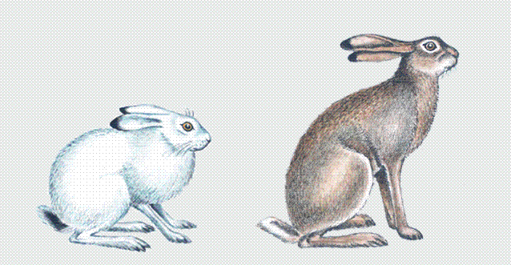
Рис.1 Заяц – беляк и Заяц – русак зимой

Скорее всего, Заяц – русак не меняет свою шубку зимой, и в лесу мы встретили именно его.
Рассмотрим более подробно эти два вида зайцев, т.к. изучив информацию из книги «Животный мир Красноярского края» выяснилось, что именно эти виды распространены в Красноярском крае и значит и в нашем Дзержинском районе.
  - Виды зайцев, обитающих в Красноярском крае

Заяц – беляк
Важный охотничий вид, населяющий всю лесную и тундровую зоны страны. Длина тела 50-60см, уши относительно короткие; отогнутые вперёд, достают до конца морды. Летом – бурый с серым или охристым оттенком. На хвосте нет чёрных волос. Зимой – чисто белый с чёрными кончиками ушей (Фото.1)
Населяет весь Красноярский край, за исключением островов Арктического бассейна и полуострова Челюскин на Таймыре.
Беляк активен в основном ночью и по утрам. Зимой для отдыха роет неглубокое логово в снегу, иногда нору длинной до одного метра.
Летом питается травянистыми растениями, зимой ест побеги и кору ивы, берёзы, осины, боярышника и др. На юге края иногда вредит садам, объедая кору фруктовых деревьев.

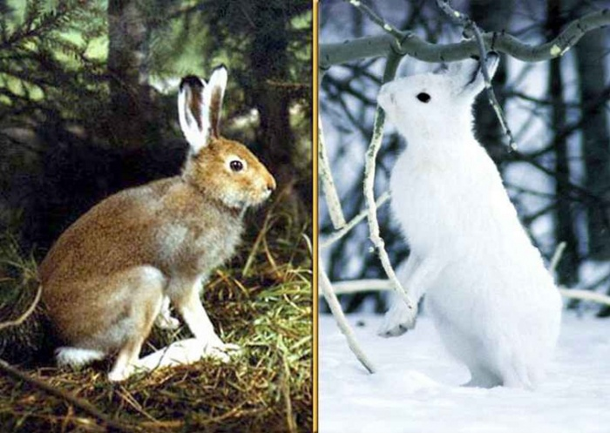
Фото1 Заяц – беляк летом и зимой (фото из Интернета)
Заяц – русак
От беляка отличается более длинными ушами (загнутые вперед уши заметно выступают за конец морды) и чёрным или черноватым цветом хвоста. На зиму светлеет, но не делается белым. Хвост и зимой остаётся сверху чёрным. Длина тела 55 – 70 см, вес 3,5 - 5,6кг (Фото2)
Широко распространён в европейской части страны. В нашем Красноярском крае он акклиматизирован из Азии.
Благоприятные условия для них – на юге края. Наилучшие условия обитания русак нашёл в крайне малоснежной Минусинской котловине, где на правобережье Енисея его стало даже больше, чем местного беляка. В Канской и Енисейской лесостепи численность значительно ниже.
Зимой делает лёжки почти открыто, изредка в неглубоких снежных норах. Зимой питается побегами и корой берёзы, ивы, тополя, боярышника. Выкапывает из-под снега ветошь. Летом переходит на сочные зелёные корма.
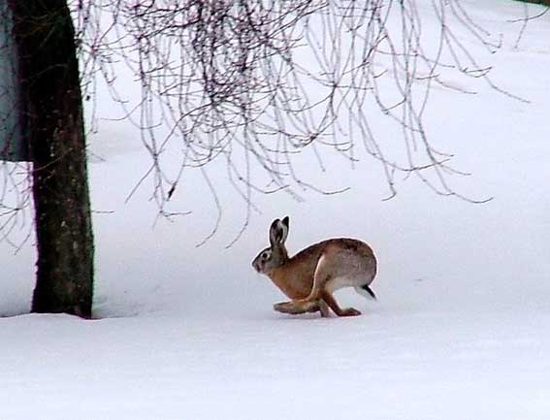
Фото2. Заяц – русак зимой (фото из Интернета)
Изучив особенности двух видов зайцев, мы пришли к выводу, что они действительно отличаются рядом признаков – что подтверждает нашу гипотезу. И нам в лесу посчастливилось встретить Зайца – русака, т.к. этот вид зайцев у нас малочислен.
А ещё мы побеседовали со знакомым охотником – любителем и он рассказал нам, что в наших лесах преимущественно обитает Заяц – беляк, а Заяц – русак встречается редко. Это связано с длинным морозным периодом. А также мы предполагаем, что ещё и с тем, что этот вид зайца в нашем крае не является коренным – его акклиматизировали. Вероятно, на его родине нет таких снежных зим. Видимо поэтому он не меняет свою окраску под цвет окружающей среды.
В том, что смена «шубки» зимой – это маскировка, нет никакого сомнения. Сфотографировать зайца нам так и не удалось, но знакомый охотник нам любезно предоставил 2 фотографии Зайца – беляка, на которых рассмотрели зайца мы не сразу. Он действительно замаскировался!
Фото сделаны в Дзержинском районе. Автор: Бишель Пётр

Чтобы подтвердить или опровергнуть нашу гипотезу о том, что является причиной смены наряда зайцами, с вопросом линьки зайцев мы познакомились подробней и выяснили следующие факты.

Глава 2. Анализ практического исследования
2.1. Условия линьки зайцев

Как же заяц понимает, что пришло время менять окраску?
Работая над исследованием, мы прочитали в интернете статью о том, что сигнал к смене одежды заяц получает через глаза. Сокращается световой день – заяц готовится к зиме.
Зверёк меняет свою серую окраску на белоснежную, потому что белый цвет шерсти больше подходит к зимней окраске леса. Белый зимний мех зайца хорошо его маскирует. Волоски меха полые и бесцветные, поэтому рассеивая свет, кажутся белыми. Благодаря такому строению волосков шерстяной покров густой, лёгкий и служит теплоизолятором.
На брюшке шерсть удлиняется и пуха становится больше, чтобы на снегу не застудится.
Когда день удлиняется – зверёк переходит на летнюю одежду. Он снова линяет и постепенно становится серовато – бурым, приспосабливаясь к весеннему пейзажу.
Учёные даже проводили опыт. Зимой в Московском зоопарке в вольере, где жили беляки, по вечерам включали яркие электролампы. Сбитые с толку зверьки, так и ходили всю зиму в летней шубке. Весной вольер загородили тёмной бумагой, чтобы яркие лучи солнца не проникали к зайцам. И, действительно – в вольере появились белые пушистые комочки!
Вывод: Изучив эту статью и опыт московских учёных, мы доказали, что причина линьки заключается в длине светового дня. Значит, наша гипотеза по этому вопросу не подтвердилась.

ЗАКЛЮЧЕНИЕ

Проведя данное исследование, мы узнали много нового и интересного про такого знакомого нам с детства зверька – зайца.
Были очень удивлены тем, что в природе существует около 30 видов зайцев! И что самыми распространёнными из них являются два вида – Заяц – беляк и Заяц – русак. Именно они и обитают в нашем Красноярском крае.
Внешне эти виды зайцев очень похожи и резкое отличие можно увидеть только зимой, потому что Заяц – русак не меняет цвет своей шубки с серо-коричневой на белый. Этот факт и стал причиной данного исследования.
Изучив подробно характеристику обеих видов, мы теперь легко можем отличить Русака от Беляка даже летом. У Русака тело поджарое, он более крупный с длинными ушами и чёрным хвостом. Лапы у него поуже, чем у Беляка, т.к. он предпочитает открытые участки, где снег прибит ветром. В отличие от Беляка, который имеет короткие уши, широкие лапы, чтобы передвигаться по сугробам. На хвосте нет чёрных волос. Чёрные волосы только на кончиках ушей. Тот факт, что на хвосте нет чёрных волос, нас тоже удивил, т.к. первоначально при рассмотрении рисунка из Интернета неизвестного художника, мы увидели у Беляка чёрный хвост. При дальнейшем изучении мы сделали вывод, что это биологическая ошибка художника (на Рис.1 мы её исправили).
Для обоих видов зайцев свойственна линька, т.е. мех зимой становится более густым с толстым подшерстком. Этому способствует длинна светового дня. А вот цвет шерсти меняет только Заяц – беляк. Это «маскировка» от врагов. Заяц – русак цвет не меняет, только немного становится светлее. Мы выяснили, что это происходит потому, что у нас данный вид не коренной – его акклиматизировали. Родина Зайца - русака – бескрайние азиатские степи.
Цель, поставленная нами в начале исследования, биологическое обоснование того факта что не все зайцы, обитающие в Красноярском крае (на территории Дзержинского района), меняют свой цвет зимой, достигнута. Все задачи выполнены. Только встретить снова и сфотографировать зайца нам так и не удалось. Но фотографиями с нами поделился Пётр Бишель – местный охотник любитель. Он даже предоставил нам видео, снятое им в прошлом году. На нём заснят фрагмент охоты семьи рысей за зайцем. В нашем краеведческом музее мы нашли фото зайцев, сделанные в нашем районе местными краеведами в разные годы (ПРИЛОЖЕНИЕ1)
Так же мы создали презентацию, в которой поместили материал о разных видах зайцев с использованием фотографий и видео. С её использованием мы планируем рассказать нашим одноклассникам много интересных и неизвестных фактов про такого знакомого нам с детства зверька. Это будет в 4 четверти при изучении темы Зайцеобразные.
Выполняя эту работу, мы продолжили развивать свои навыки исследователя. Мы работали с разными источниками информации и выбирали главное; учились проводить опрос и его обрабатывать; задавали вопросы по теме исследования при беседе с охотником, обобщали и описывали полученную информацию.
Работа может быть использована учителями биологии, окружающего мира, например, на уроках по теме Млекопитающие. А так же во внеурочной деятельности.

ИСПОЛЬЗУЕМЫЕ ИСТОЧНИКИ

- Микеле Лауро Энциклопедия «Хочешь знать почему?», Москва «Махаон» 2012
- Скребицкий Г.А. «Всяк по-своему». (books.rusf.ru/unzip/add-2003)
- Сыроечковский Е.Е., Рогачёва Э.В. Животный мир Красноярского края. – Красноярск: 1980
- Интернет – ресурсы:
- Статья интернета «Заяц – беляк и заяц – русак» (allforchildren.ru/starikovich/hare2.php )
- http://thedifference.ru/otlichie-zajca-belyaka-ot-zajca-rusaka/
- https://yandex.ru/images/search?text=заяц

ПРИЛОЖЕНИЕ
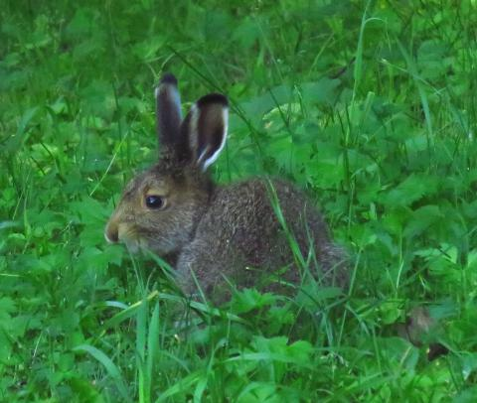
Заяц – беляк летом.
(Фото Е.В. Борисова из архива Дзержинского краеведческого музея)
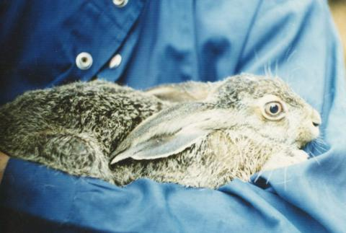

Заяц – русак летом.
(Фото С.М. Чупрова из архива Дзержинского краеведческого музея)

